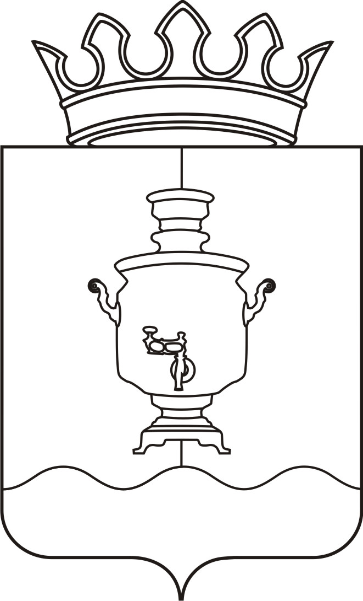

Земское собрание
Суксунского муниципального района
Пермского края

Р Е Ш Е Н И Е

Принято Земским собранием
Суксунского муниципального района 23.06.2016 года

23.06.2016 |  | № 266

┌ ┐

О присвоении звания «Почетный гражданин Суксунского района» Сюзевой В.И.
В соответствии с Решением Земского собрания Суксунского района от 31.03.2005г. № 87, «Об утверждении Положения о звании «Почетный гражданин Суксунского района», за многолетний и добросовестный труд, выдающиеся заслуги перед населением Суксунского района,
Земское собрание РЕШАЕТ:
- Присвоить звание «Почетный гражданин Суксунского района» Сюзевой Валентине Ивановне.
2. Опубликовать настоящее Решение в газете Суксунского района «Новая жизнь».
3. Контроль исполнения настоящего Решения возложить на постоянную комиссию Земского собрания Суксунского муниципального района по развитию человеческого потенциала (председатель Л.А. Щелконогова).

Заместитель председателя  Земского собрания Суксунского  муниципального района |  | П.Г. Третьяков

